Итоговая контрольная работа
(решение)

Информация о проекте
Необходимо организовать систему учета для питомника в котором живут домашние и Pack animals.

Задание

Операционные системы и виртуализация (Linux)

1. Использование команды cat в Linux
- Создать два текстовых файла: "Pets"(Домашние животные) и "Pack animals"(вьючные животные), используя команду `cat` в терминале Linux. В первом файле перечислить собак, кошек и хомяков. Во втором — лошадей, верблюдов и ослов.
- Объединить содержимое этих двух файлов в один и просмотреть его содержимое.
- Переименовать получившийся файл в "Human Friends"(.
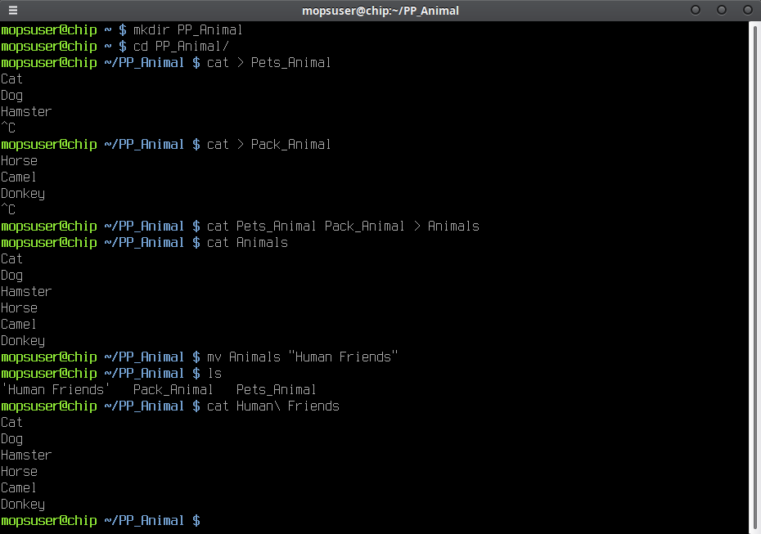

2. Работа с директориями в Linux
Создать новую директорию и переместить туда файл "Human Friends".
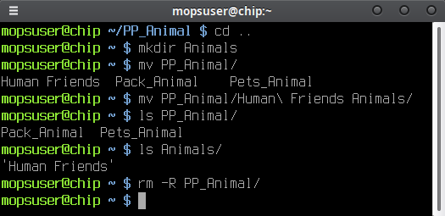

3. Работа с MySQL в Linux. “Установить MySQL на вашу вычислительную машину ”
Подключить дополнительный репозиторий MySQL и установить один из пакетов из этого репозитория.

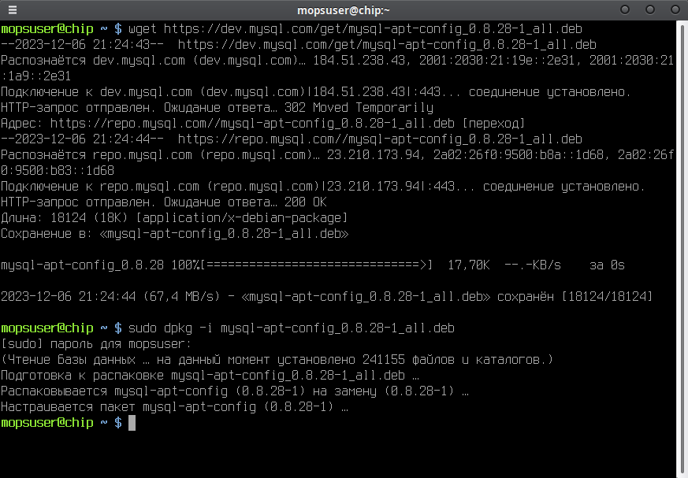

4. Управление deb-пакетами
Установить и затем удалить deb-пакет, используя команду `dpkg`.
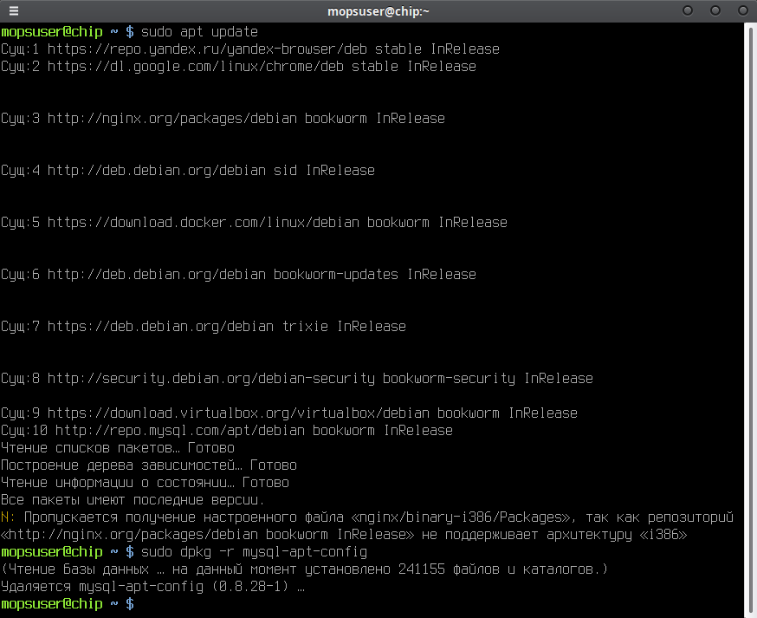

5. История команд в терминале Ubuntu
Сохранить и выложить историю ваших терминальных команд в Ubuntu.
В формате: Файла с ФИО, датой сдачи, номером группы(или потока)

Приклеплен: GolovchenkoAS_06122023_GRP4548_bash_history.txt

Объектно-ориентированное программирование

6. Диаграмма классов
- Создать диаграмму классов с родительским классом "Животные", и двумя подклассами: "Pets" и "Pack animals".
В составы классов которых в случае Pets войдут классы: собаки, кошки, хомяки, а в класс Pack animals войдут: Лошади, верблюды и ослы).
Каждый тип животных будет характеризоваться (например, имена, даты рождения, выполняемые команды и т.д)
Диаграмму можно нарисовать в любом редакторе, такими как Lucidchart, Draw.io, Microsoft Visio и других.

Прикреплена: Alnimals.drawio

7. Работа с MySQL (Задача выполняется в случае успешного выполнения задачи “Работа с MySQL в Linux. “Установить MySQL на вашу машину”

7.1. После создания диаграммы классов в 6 пункте, в 7 пункте база данных "Human Friends" должна быть структурирована в соответствии с этой диаграммой. Например, можно создать таблицы, которые будут соответствовать классам "Pets" и "Pack animals", и в этих таблицах будут поля, которые характеризуют каждый тип животных (например, имена, даты рождения, выполняемые команды и т.д.).

7.2 - В ранее подключенном MySQL создать базу данных с названием "Human Friends".

CREATE DATABASE Human_friends;

Создать таблицы, соответствующие иерархии из вашей диаграммы классов.

USE Human_friends;

CREATE TABLE animal_classes
(
Id INT AUTO_INCREMENT PRIMARY KEY,
Class_name VARCHAR(20)
);

INSERT INTO animal_classes (Class_name)
VALUES ('вьючные'),
('домашние');

CREATE TABLE packed_animals
(
Id INT AUTO_INCREMENT PRIMARY KEY,
Genus_name VARCHAR (20),
Class_id INT,
FOREIGN KEY (Class_id) REFERENCES animal_classes (Id) ON DELETE CASCADE ON UPDATE CASCADE);

-- Достало во Writer раскрашивать!!!

INSERT INTO packed_animals (Genus_name, Class_id)
VALUES ('Лошади', 1),
('Ослы', 1),
('Верблюды', 1);

CREATE TABLE home_animals
(
Id INT AUTO_INCREMENT PRIMARY KEY,
Genus_name VARCHAR (20),
Class_id INT,
FOREIGN KEY (Class_id) REFERENCES animal_classes (Id) ON DELETE CASCADE ON UPDATE CASCADE
);

INSERT INTO home_animals (Genus_name, Class_id)
VALUES ('Кошки', 2),
('Собаки', 2),
('Хомяки', 2);

CREATE TABLE cats
(
Id INT AUTO_INCREMENT PRIMARY KEY,
Name VARCHAR(20),
Birthday DATE,
Commands VARCHAR(50),
Genus_id int,
Foreign KEY (Genus_id) REFERENCES home_animals (Id) ON DELETE CASCADE ON UPDATE CASCADE
);
- Заполнить таблицы данными о животных, их командах и датами рождения.

INSERT INTO cats (Name, Birthday, Commands, Genus_id)
VALUES ('Пупа', '2011-01-01', 'кс-кс-кс', 1),
('Олег', '2016-01-01', "отставить!", 1),
('Тьма', '2017-01-01', "", 1);

CREATE TABLE dogs
(
Id INT AUTO_INCREMENT PRIMARY KEY,
Name VARCHAR(20),
Birthday DATE,
Commands VARCHAR(50),
Genus_id int,
Foreign KEY (Genus_id) REFERENCES home_animals (Id) ON DELETE CASCADE ON UPDATE CASCADE
);
INSERT INTO dogs (Name, Birthday, Commands, Genus_id)
VALUES ('Дик', '2020-01-01', 'ко мне, лежать, лапу, голос', 2),
('Граф', '2021-06-12', "сидеть, лежать, лапу", 2),
('Шарик', '2018-05-01', "сидеть, лежать, лапу, след, фас", 2),
('Босс', '2021-05-10', "сидеть, лежать, фу, место", 2);

CREATE TABLE hamsters
(
Id INT AUTO_INCREMENT PRIMARY KEY,
Name VARCHAR(20),
Birthday DATE,
Commands VARCHAR(50),
Genus_id int,
Foreign KEY (Genus_id) REFERENCES home_animals (Id) ON DELETE CASCADE ON UPDATE CASCADE
);
INSERT INTO hamsters (Name, Birthday, Commands, Genus_id)
VALUES ('Малой', '2020-10-12', '', 3),
('Медведь', '2021-03-12', "атака сверху", 3),
('Ниндзя', '2022-07-11', NULL, 3),
('Бурый', '2022-05-10', NULL, 3);

CREATE TABLE horses
(
Id INT AUTO_INCREMENT PRIMARY KEY,
Name VARCHAR(20),
Birthday DATE,
Commands VARCHAR(50),
Genus_id int,
Foreign KEY (Genus_id) REFERENCES packed_animals (Id) ON DELETE CASCADE ON UPDATE CASCADE
);
INSERT INTO horses (Name, Birthday, Commands, Genus_id)
VALUES ('Гром', '2020-01-12', 'бегом, шагом', 1),
('Закат', '2017-03-12', "бегом, шагом, хоп", 1),
('Байкал', '2016-07-12', "бегом, шагом, хоп, брр", 1),
('Молния', '2020-11-10', "бегом, шагом, хоп", 1);

CREATE TABLE donkeys
(
Id INT AUTO_INCREMENT PRIMARY KEY,
Name VARCHAR(20),
Birthday DATE,
Commands VARCHAR(50),
Genus_id int,
Foreign KEY (Genus_id) REFERENCES packed_animals (Id) ON DELETE CASCADE ON UPDATE CASCADE
);
INSERT INTO donkeys (Name, Birthday, Commands, Genus_id)
VALUES ('Первый', '2019-04-10', NULL, 2),
('Второй', '2020-03-12', "", 2),
('Третий', '2021-07-12', "", 2),
('Четвертый', '2022-12-10', NULL, 2);

CREATE TABLE camels
(
Id INT AUTO_INCREMENT PRIMARY KEY,
Name VARCHAR(20),
Birthday DATE,
Commands VARCHAR(50),
Genus_id int,
Foreign KEY (Genus_id) REFERENCES packed_animals (Id) ON DELETE CASCADE ON UPDATE CASCADE
);
INSERT INTO camels (Name, Birthday, Commands, Genus_id)
VALUES ('Горбатый', '2022-04-10', 'вернись', 3),
('Самец', '2019-03-12', "остановись", 3),
('Сифон', '2015-07-12', "повернись", 3),
('Борода', '2022-12-10', "улыбнись", 3);
- Удалить записи о верблюдах и объединить таблицы лошадей и ослов.

SET SQL_SAFE_UPDATES = 0;
DELETE FROM camels;

SELECT Name, Birthday, Commands FROM horses
UNION SELECT Name, Birthday, Commands FROM donkeys;
- Создать новую таблицу для животных в возрасте от 1 до 3 лет и вычислить их возраст с точностью до месяца.

CREATE TEMPORARY TABLE animals AS
SELECT *, 'Лошади' as genus FROM horses
UNION SELECT *, 'Ослы' AS genus FROM donkeys
UNION SELECT *, 'Собаки' AS genus FROM dogs
UNION SELECT *, 'Кошки' AS genus FROM cats
UNION SELECT *, 'Хомяки' AS genus FROM hamsters;

CREATE TABLE yung_animal AS
SELECT Name, Birthday, Commands, genus, TIMESTAMPDIFF(MONTH, Birthday, CURDATE()) AS Age_in_month
FROM animals WHERE Birthday BETWEEN ADDDATE(curdate(), INTERVAL -3 YEAR) AND ADDDATE(CURDATE(), INTERVAL -1 YEAR);

SELECT * FROM yung_animal;

- Объединить все созданные таблицы в одну, сохраняя информацию о принадлежности к исходным таблицам.

SELECT h.Name, h.Birthday, h.Commands, pa.Genus_name, ya.Age_in_month
FROM horses h
LEFT JOIN yang_animal ya ON ya.Name = h.Name
LEFT JOIN packed_animals pa ON pa.Id = h.Genus_id
UNION
SELECT d.Name, d.Birthday, d.Commands, pa.Genus_name, ya.Age_in_month
FROM donkeys d
LEFT JOIN yang_animal ya ON ya.Name = d.Name
LEFT JOIN packed_animals pa ON pa.Id = d.Genus_id
UNION
SELECT c.Name, c.Birthday, c.Commands, ha.Genus_name, ya.Age_in_month
FROM cats c
LEFT JOIN yang_animal ya ON ya.Name = c.Name
LEFT JOIN home_animals ha ON ha.Id = c.Genus_id
UNION
SELECT d.Name, d.Birthday, d.Commands, ha.Genus_name, ya.Age_in_month
FROM dogs d
LEFT JOIN yang_animal ya ON ya.Name = d.Name
LEFT JOIN home_animals ha ON ha.Id = d.Genus_id
UNION
SELECT hm.Name, hm.Birthday, hm.Commands, ha.Genus_name, ya.Age_in_month
FROM hamsters hm
LEFT JOIN yang_animal ya ON ya.Name = hm.Name
LEFT JOIN home_animals ha ON ha.Id = hm.Genus_id;
8. ООП и Java
- Создать иерархию классов в Java, который будет повторять диаграмму классов созданную в задаче 6(Диаграмма классов) .

9. Программа-реестр домашних животных
- Написать программу на Java, которая будет имитировать реестр домашних животных.
Должен быть реализован следующий функционал:

9.1. Добавление нового животного
- Реализовать функциональность для добавления новых животных в реестр.
Животное должно определяться в правильный класс (например, "собака", "кошка", "хомяк" и т.д.)

9.2. Список команд животного
- Вывести список команд, которые может выполнять добавленное животное (например, "сидеть", "лежать").

9.3. Обучение новым командам
- Добавить возможность обучать животных новым командам.
9.4 Вывести список животных по дате рождения

9.5. Навигация по меню
- Реализовать консольный пользовательский интерфейс с меню для навигации между вышеуказанными функциями.

10. Счетчик животных
Создать механизм, который позволяет вывести на экран общее количество созданных животных любого типа (Как домашних, так и вьючных), то есть при создании каждого нового животного счетчик увеличивается на “1”.

Это все код на Java в /src

